МІНІСТЕРСТВО ОСВІТИ УКРАЇНИ

НАЦІОНАЛЬНИЙ УНІВЕРСЕТЕТ

«ЛЬВІВСЬКА ПОЛІТЕХНІКА»

Кафедра штучного інтелекту

Лабораторна робота №2

З дисципліни

«Дискретна математика»

Виконав:

Студент групи КН-115

Лукавого Мар’яна

Викладач:

Мельникова Н.І.

Львів-2019

**Моделювання основних операцій для числових множин.**

Мета роботи: Ознайомитись на практиці із основними поняттями теорії множин, навчитись будувати діаграми Ейлера-Венна операцій над множинами, використовувати закони алгебри множин, освоїти принцип включень виключень для двох і трьох множин та комп’ютерне подання множин

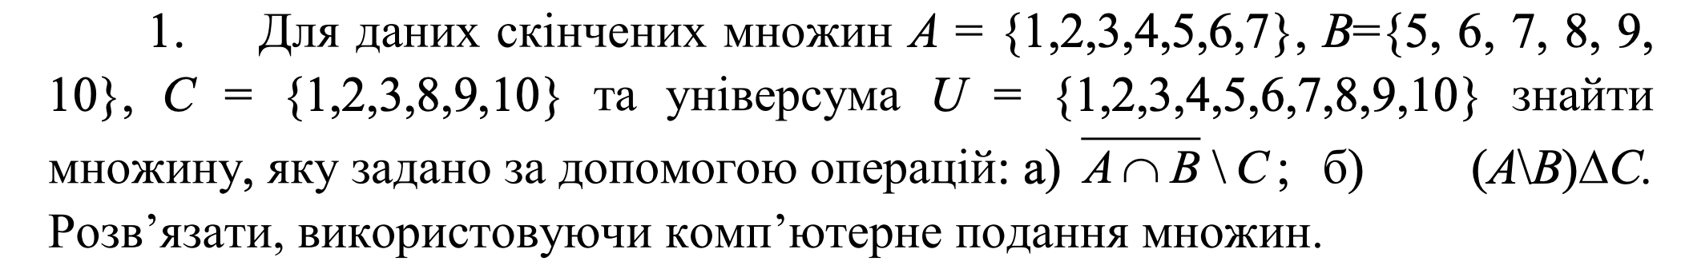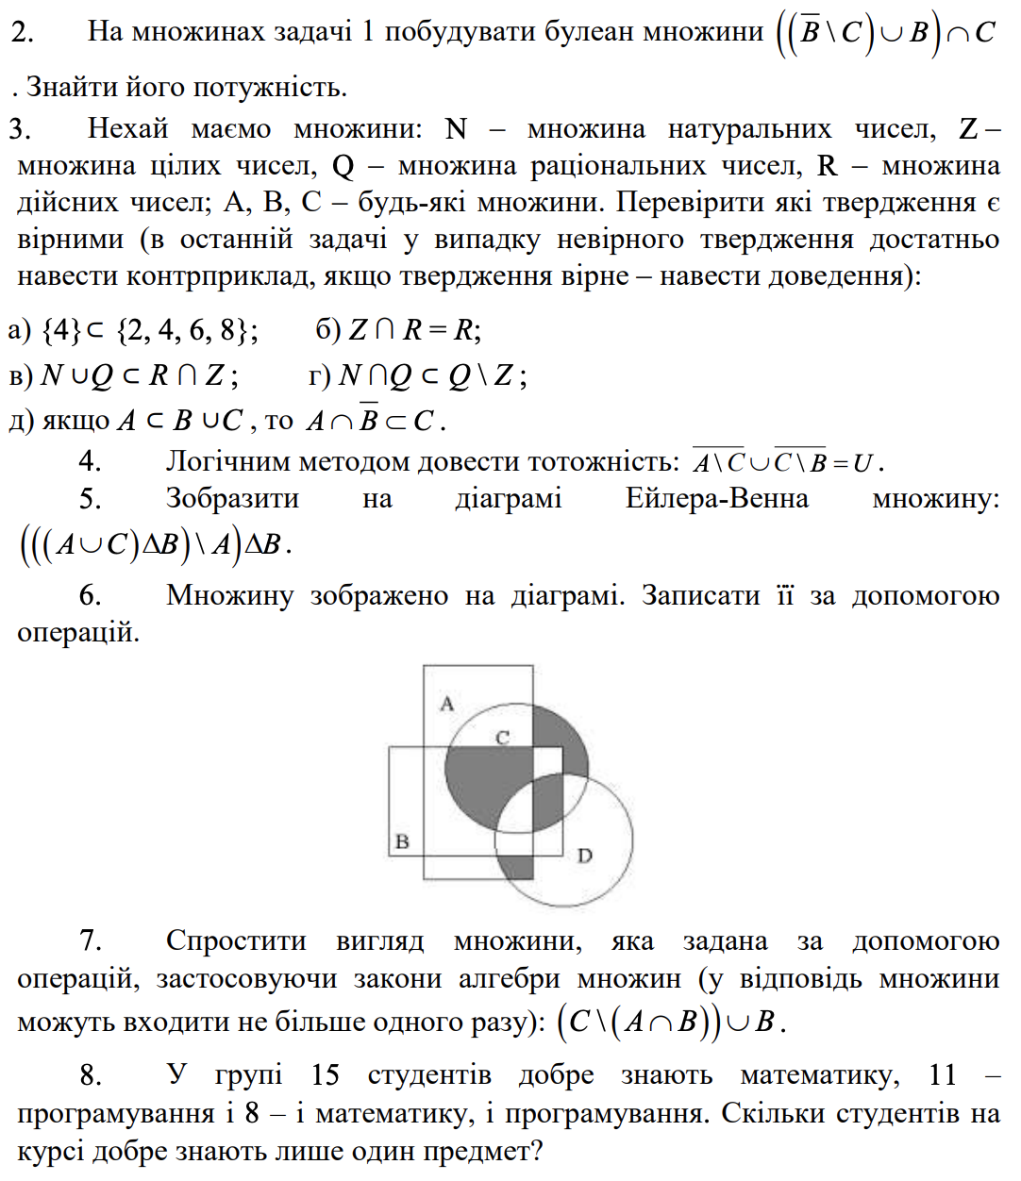

1



a){0,0,0,1,0,0,1,0,0,0}

b){0,0,0,1,0,0,0,1,1,1}

2

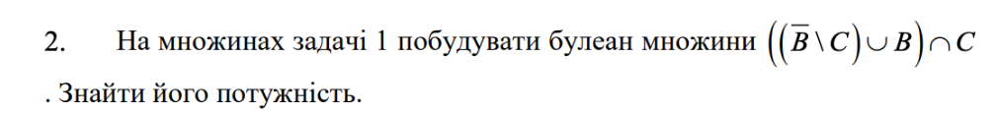

 = {8,9,10}

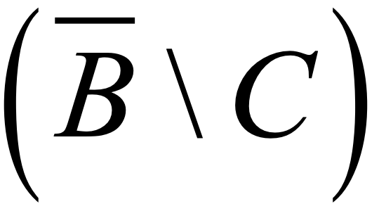= {5,6,7}

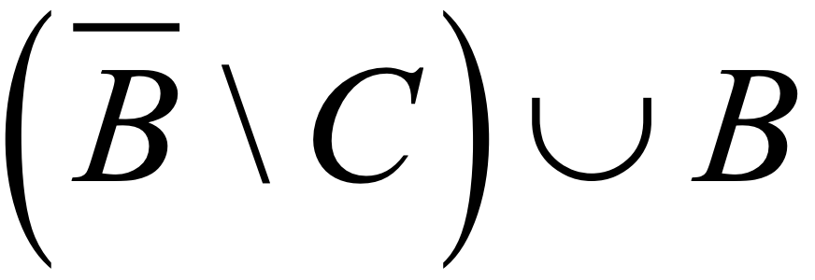= {5,6,7,8,9,10}

= {8,9,10}

Потужність - 3

3

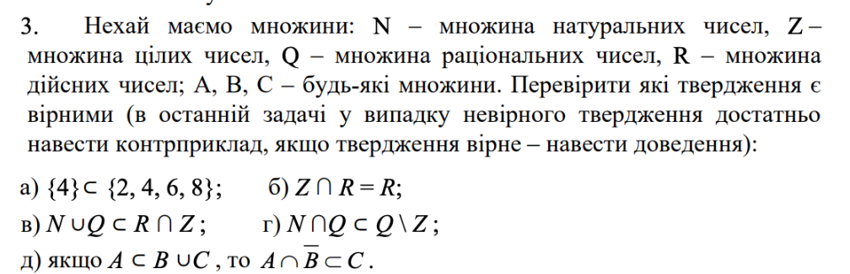

1)вірно

2)вірно

3)вірно

3)невірно

4)вірно

4



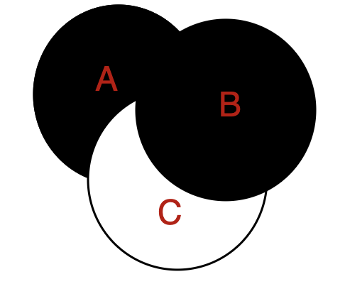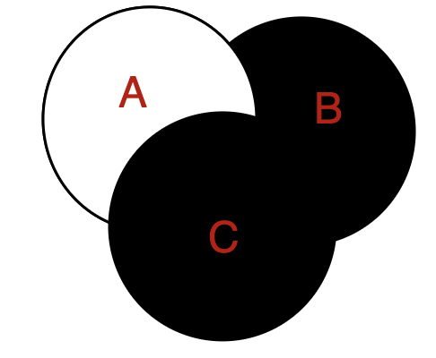

5



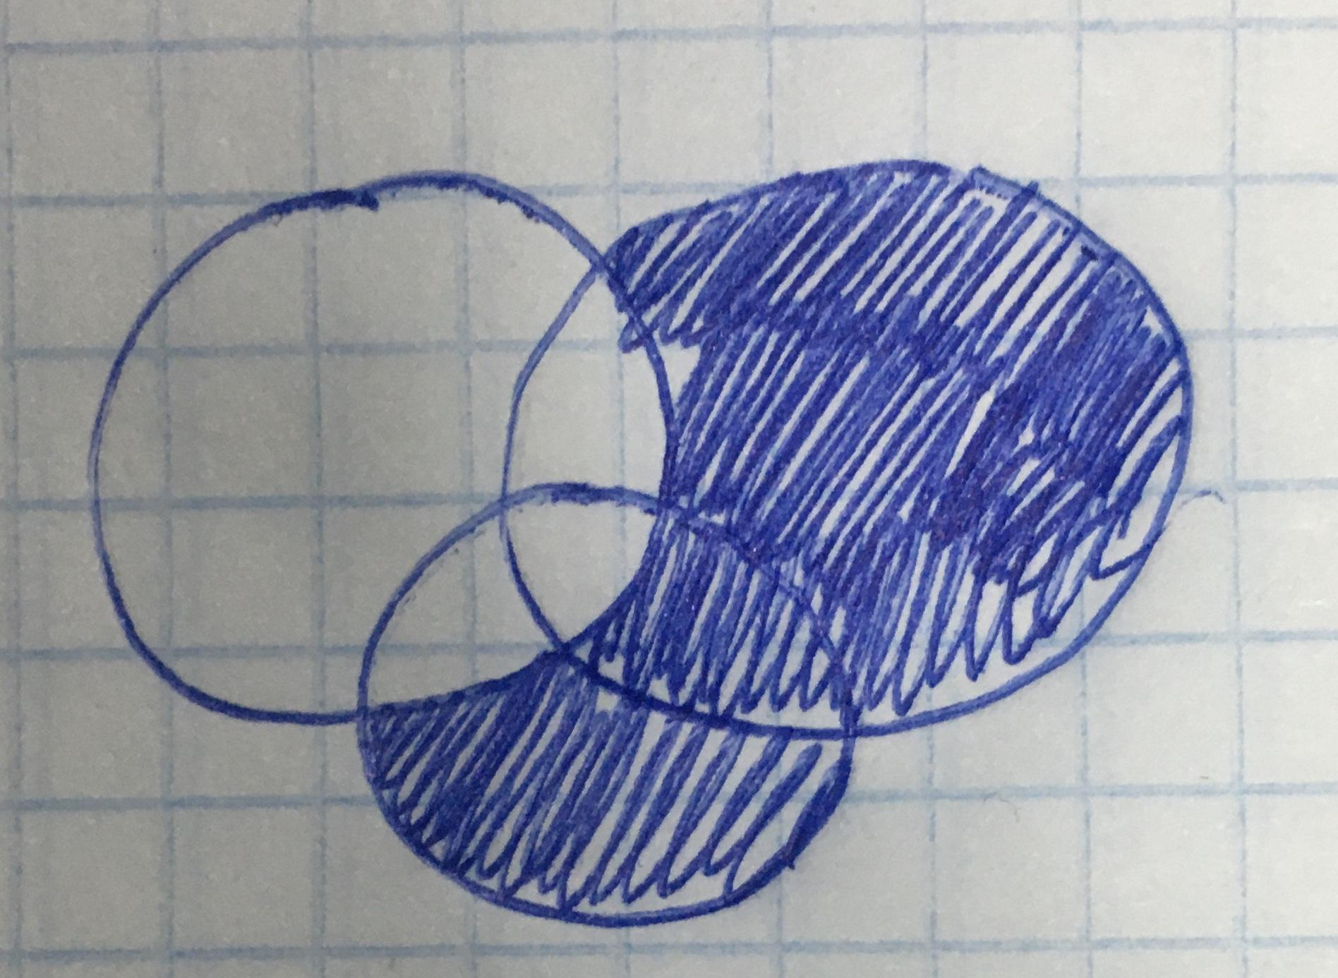

7





8

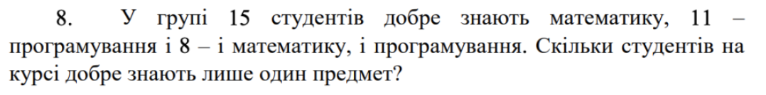

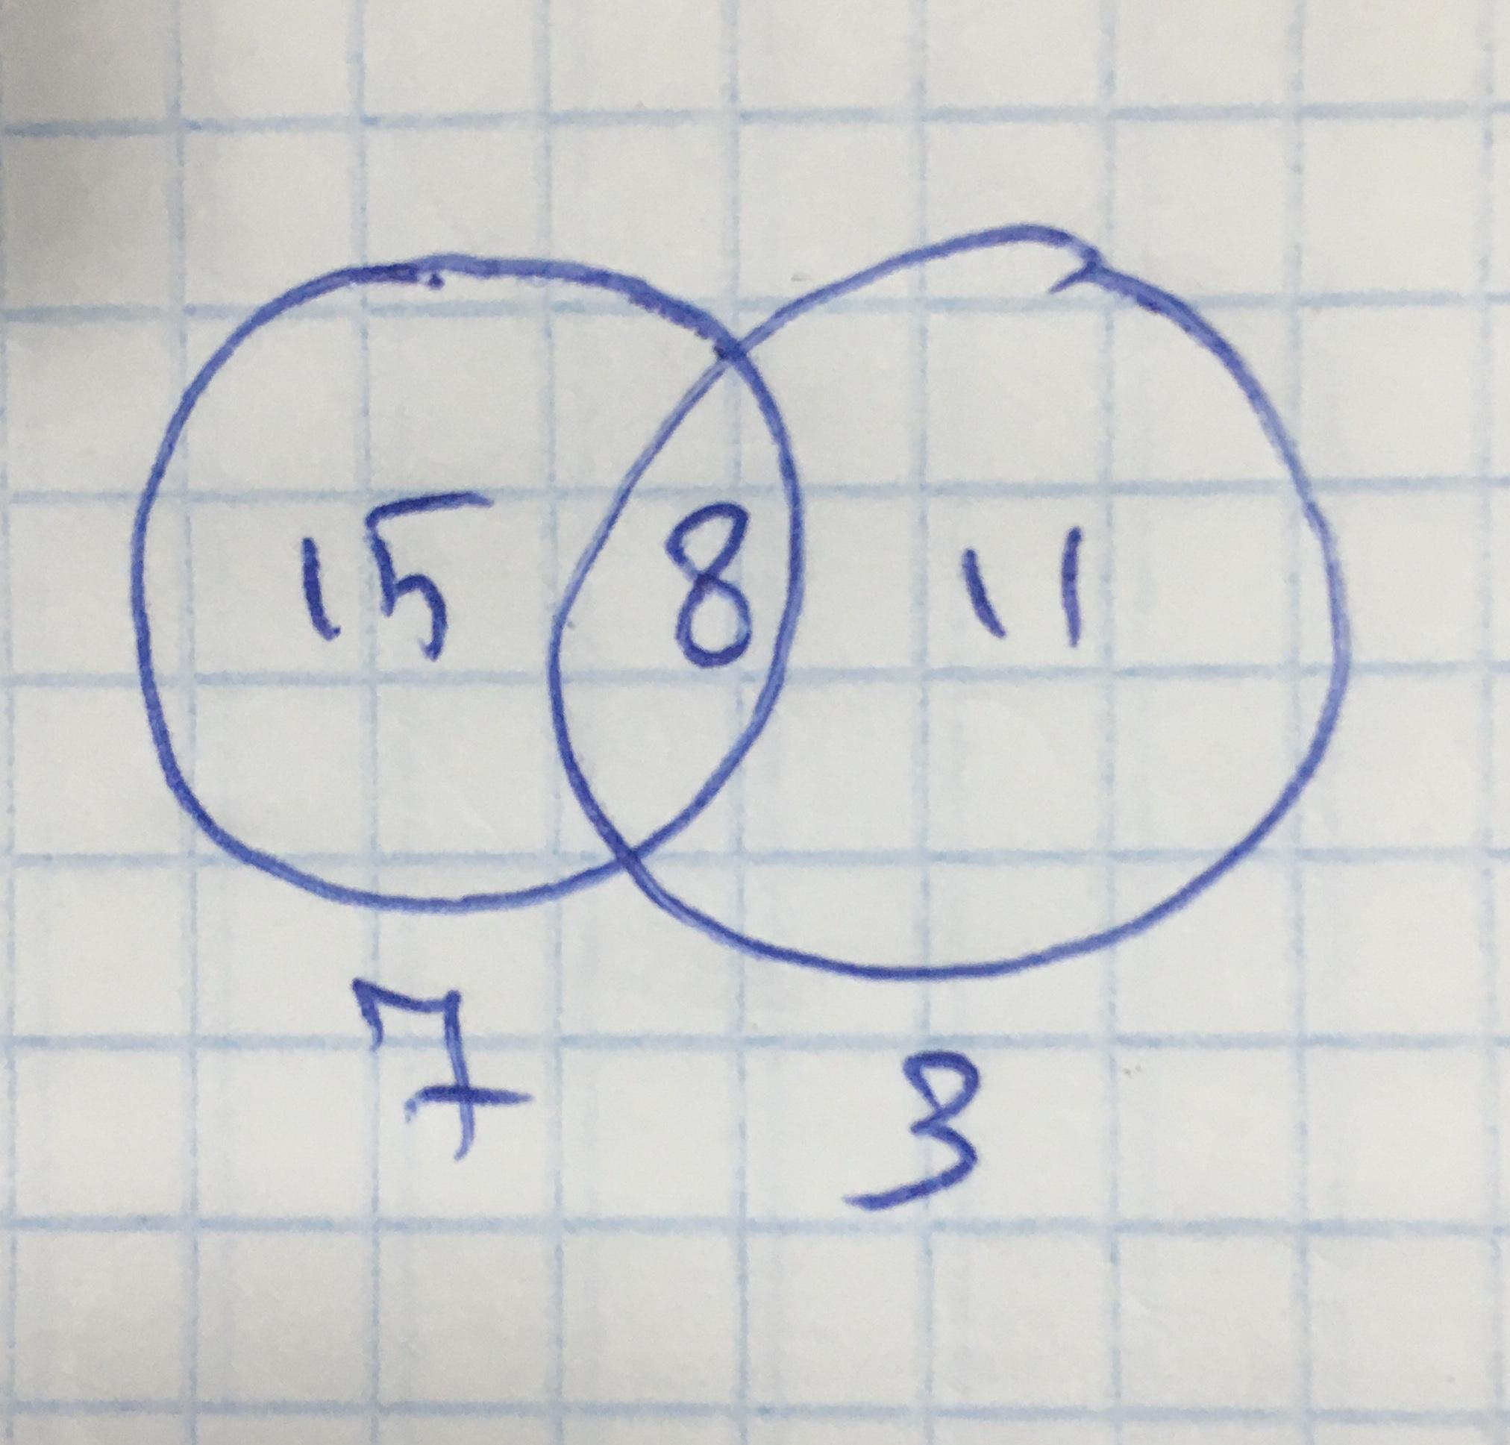 Відповідь:10

Додаток 2

